
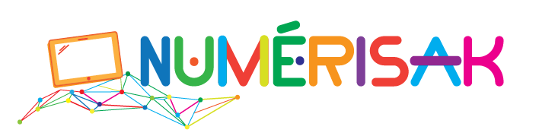

LE CARTABLE NUMÉRIQUE 2022-2023
« NUMÉRISAK » – Volet ÉQUIPEMENT

Le Cartable Numérique « NUMÉRISAK» est un dispositif régional en faveur des lycéens.

Objectifs : assurer par l'égalité des chances, une véritable égalité des droits et de cohésion sociale territoriale
compléter et diversifier les modes d’apprentissage dans les lycées
favoriser l’accès aux ressources pédagogiques numériques
accompagner la mise en place de la « classe numérique »

Le Cartable Numérique se matérialise par une aide d’un montant forfaitaire de 350 € allouée sous la forme d'un bon « NUMÉRISAK - équipement informatique », aux élèves éligibles qui en font la demande.
Le « Bon NUMERISAK » est individuel et fait l'objet d'une attribution unique par élève. Il est destiné à l’acquisition d’un PC convertible en tablette 360° auprès d'un réseau de revendeurs informatiques agréés et conventionnés par la collectivité.

- Les bénéficiaires

Le Bon NUMÉRISAK - équipement informatique est délivré sans condition de ressources aux :

- Lycéens scolarisés en classe de seconde des filières générales, technologiques et professionnelles des lycées publics et privés, dans les Maisons Familiales et Rurales ainsi qu’à l’École d'Apprentissage Maritime ;

- Élèves poursuivant depuis La Réunion les enseignements à distance auprès du CNED, relatifs aux classes éligibles susvisées.

- Comment obtenir un bon NUMÉRISAK ?

Pour bénéficier d’un « Bon NUMÉRISAK – équipement informatique », chaque élève éligible doit en faire la demande en remplissant un formulaire de demande.

Ce document, accompagné d'un certificat de scolarité, doit être remis à l’animateur régional «ARTICE» du lycée, en vue de la vérification de l'éligibilité du jeune.

Le formulaire de demande est disponible à la rentrée scolaire auprès de l'animateur ARTICE ou sur le site de la Région Réunion.

- Où se renseigner ?

- Auprès de l'animateur ARTICE du lycée,
- Et de la Direction de l’Éducation de la Région : 0262 94 46 05 – 0262 94 46 11 – 0262 81 81 56

